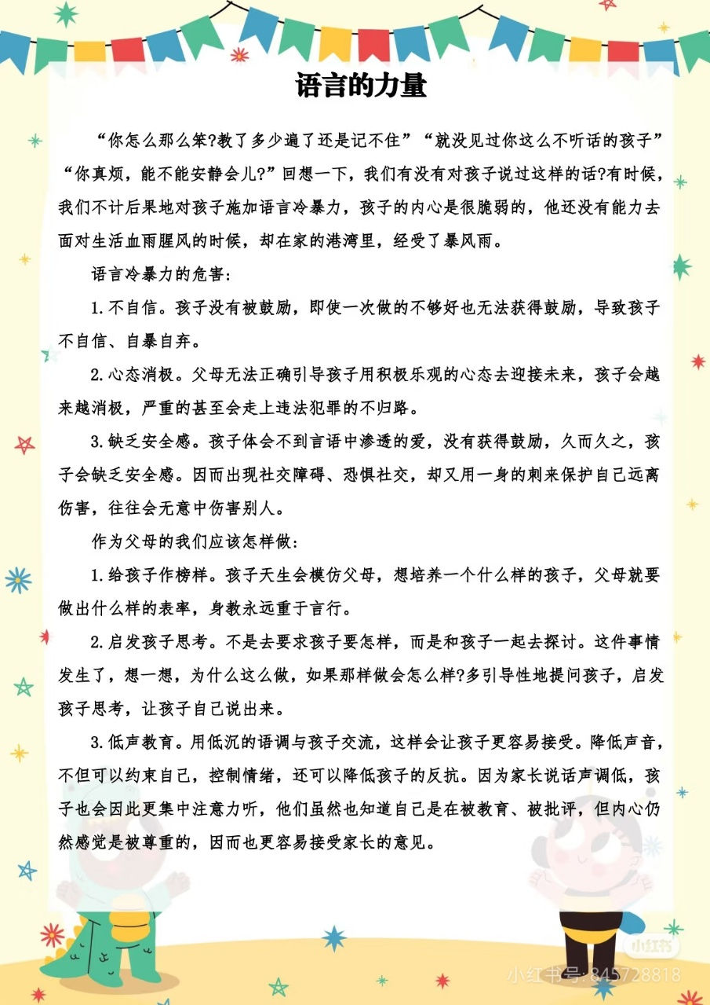

**第 十二 周工作计划**

**班级：中4班 实施主题：小小科学家 日期:4月27日—4月30日 带班老师：沈、马老师**

|  |  |  |  |  |  |  |
| --- | --- | --- | --- | --- | --- | --- |
| 工作要求 | | 1.理解故事内容，并能清楚、连贯地讲述故事的主要情节大意。（主题目标）  2.在参与唱歌，与同伴交流，创编歌词的过程中，不断获得新的信息。（主题目标）  3.了解自己所居住的社区的名称及一些公共设施，萌发热爱家乡的情感。（保育目标）  4.能用绘画、折纸、剪贴等方法表现自己设计的房屋，感受色彩和线条的美。（常规目标）  5.能够懂得五一假期的安全注意事项。（保育目标） | | | | |
| 星期  内容 | | **4.27** | 一 | 二 | 三 | 四 |
|  | 接待 | 1.热情接待幼儿，与幼儿打招呼或者引导幼儿进行同伴间互动。  2.进行二次晨检，了解幼儿身体情况及检查幼儿口袋是否有小玩具等物品。 | | | | |
| 晨间活动 | 晨间游戏 | **1.签到**：能自己进行自主签到，会根据来园先后顺序排列小车。  **2.重点区域**：建构区：我们的社区：提供积木、各种塑料拼插玩具，建造社区内的各种公共设施：休闲广场、马路、沿街商铺等。  语言区：圆圆和方方：提供故事背景图、圆圆和方方的图片等,让幼儿摆放并讲述故事《圆圆和方方》。  **3.晨间谈话**：圆圆和方方、我居住的地方、漂亮的房子等，激发幼儿热爱科学和家乡的情感。 | | | | |
| 户外锻炼 | 1.队列练习：能自如的从一路纵队变成四路纵队。  2.律动、早操：师幼一起律动、早操，要求动作合拍有力，会变换队形。 | | | | |
| **集体游戏：综合3区**  有序排队玩耍 | **集体游戏：探险1区**  合作载人 | **集体游戏：**  **阳光大运动** | **集体游戏：山坡**  爬山坡的方法 | **集体游戏：**  **阳光大运动** |
| 分散活动：重点指导幼儿注意高处安全 | 分散活动：重点指导幼儿合作攀爬 | 分散活动：重点指导幼儿循环路线 | 分散活动：重点指导幼儿循环路线 | 分散活动：重点指导跳的方法 |
| 学习  活动 | | **语言：圆圆和方方**  理解故事内容 | **音乐：计算器**  歌唱工具给人们带来的方便 | **综合：**  **我居住的社区**  表现 | **美术：**  **漂亮的房子**  表现自己设计的房屋 | **五一劳动节放假** |
| 上午  游戏 | | 图书室 | 美术室 | 沙池 | 星光小舞台 |
| 下午  户外  活动 | | 区域活动 | 区域活动 | 区域活动 | 区域活动 |
| 日 常 生 活 | | 1.引导幼儿入园时能有序摆放好自己的物品。 2.教师提醒幼儿照料并观察自己小组饲养的动植物。 | | | | |
| 家长工作 | | 1.鼓励家长指导孩子发现生活中的科学现象,鼓励孩子提问,并耐心解答。  2.请家长和孩子一起搜集自来水厂生产,输送水的过程及水灾的录像,丰富孩子的知识，了解水灾的危害，并共同探讨水的利弊以及防范水灾的措施。  3.建议家长五一放假期间与孩子外出注意安全，提高幼儿安全意识。 | | | | |
| 环境创设 | | 1.活动室的环境与幼儿感兴趣的科学活动相联系，陈列物品必须便于幼儿随时观察和探索。 2.师幼共同布置主题墙《小小科学家》第一块，将幼儿的活动记录进行展示。 | | | | |
| 本周反思 | |  | | | | |

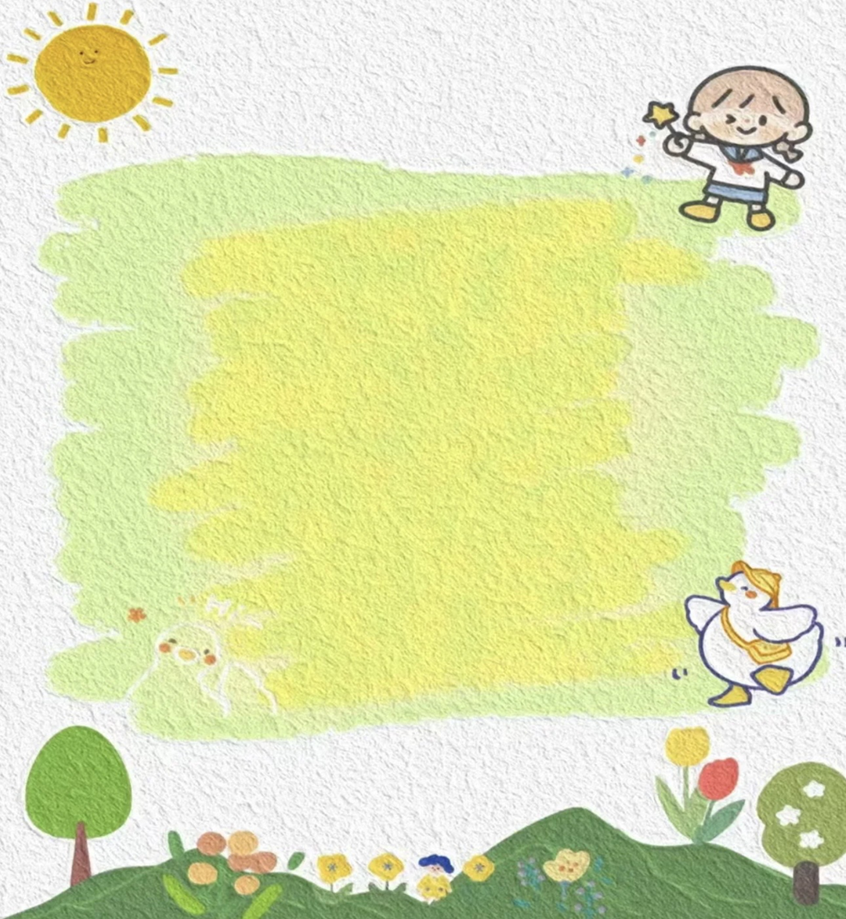

**表扬认真做好值日生工作的宝贝：**

**郝筱田 付苏 王诗恩 何洛 赵苏悦 王格恩 杨容与 高钰涵 胡苏安 徐茂哲 朱廷哲 许梓恒 程元烁 曹徐来 洪心瑜 朱芸汐 刘致坤 高沐瑾 沈嘉奕 蔡嫣 沈棠 许华栋 张惜婷 戚祐宁 张子方 宋王楚忱 冯静瑶 王文皓 王玟曦 宗陌玉**